**PAIRED SAMPLE T – TEST**

**Pengaruh Pelatihan Dasar Komputer Bagi Mahasiswa**

Dosen Pengampu :

Nadya Husenti, S. Pd., M.Pd.



**Disusun Oleh :**

**200602034 – Agung Gumilang**

**PROGRAM STUDI TEKNIK INFORMATIKA**

**FAKULTAS TEKNIK**

**UNIVERSITAS MUHAMMADIYAH GRESIK**

**2021**

**PENDAHULUAN**

**Data Paired Sample T – Test**

|  |  |  |
| --- | --- | --- |
| **Mahasiswa** | **Data Sebelum (Pretest)** | **data sesudah  (Posttest)** |
| M1 | 50.00 | 70.00 |
| M2 | 55.00 | 73.00 |
| M3 | 55.00 | 82.00 |
| M4 | 45.00 | 79.00 |
| M5 | 48.00 | 77.00 |
| M6 | 60.00 | 80.00 |
| M7 | 53.00 | 75.00 |
| M8 | 47.00 | 72.00 |
| M9 | 52.00 | 68.00 |
| M10 | 62.00 | 92.00 |

Agung ingin meneliti apakah terdapat pengaruh pelatihan dasar komputer di lingkungan kampus, Diketahui data pretest dan posttest mahasiswa di sebuah kampus seperti pada tabel diatas. Tentukan apakah apakah terdapat pengaruh nilai hasil data sebelum dan sesudah?

**Rumusan Masalah**

apakah terdapat pengaruh nilai hasil data sebelum dan sesudah?

**Hipotesis**

Terdapat pengaruh nilai hasil data sebelum dan sesudah.

**ANALISIS DATA**

1. **Perhitungan Dengan Manual**
2. **Menentukan Hipotesis**

H0 = data sebelum pelatihan komputer

H1 = data sesudah pelatihan komputer

H0 = µ1 - µ2  = 0

H1 = µ1 - µ2  ≠ 0

1. **Kriteria Pengujian (α = 0.05)**

dk = n – 1 = 1- - 1 = 9, nilai t tabel = 2,26216 shg,

-t tabel < t hitung < t tabel maka Ho diterima.

-t hitung < t tabel atau thitung > t tabel maka Ho di tolak.

**3. Perhitungan**

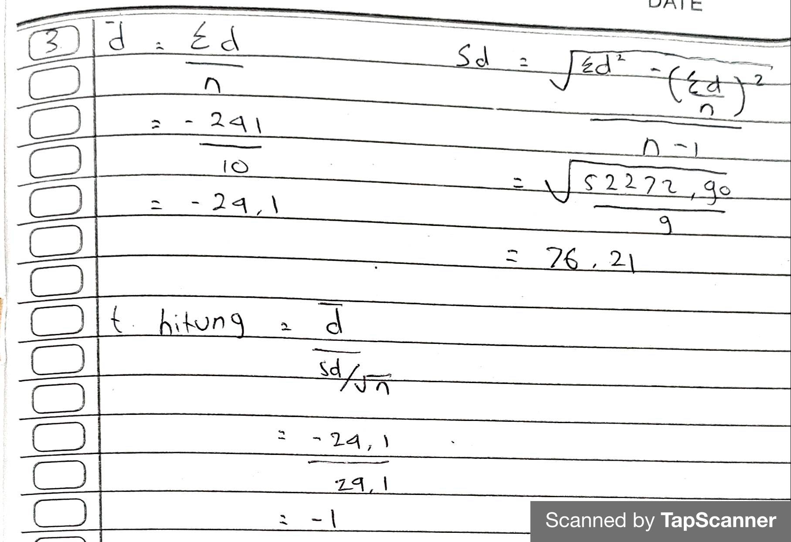

1. **Kesimpulan**

Berdasarkan uji statistic di dapat nilai t hitung = -1, karena –t hitung < t tabel ( -1 < 2,26216 ) dapat di simpulkan bahwa variable pretest erpengaruh pada variable posttest.

1. **Perhitungan dengan SPSS**

|  |  |  |
| --- | --- | --- |
| **Mahasiswa** | **Data Sebelum (Pretest)** | **data sesudah  (Posttest)** |
| M1 | 50.00 | 70.00 |
| M2 | 55.00 | 73.00 |
| M3 | 55.00 | 82.00 |
| M4 | 45.00 | 79.00 |
| M5 | 48.00 | 77.00 |
| M6 | 60.00 | 80.00 |
| M7 | 53.00 | 75.00 |
| M8 | 47.00 | 72.00 |
| M9 | 52.00 | 68.00 |
| M10 | 62.00 | 92.00 |

| **Paired Samples Statistics** | | | | | |
| --- | --- | --- | --- | --- | --- |
|  |  | Mean | N | Std. Deviation | Std. Error Mean |
| Pair 1 | Sebelum | 52.7000 | 10 | 5.49848 | 1.73877 |
| Sesudah | 76.8000 | 10 | 6.97296 | 2.20504 |

| **Paired Samples Correlations** | | | | |
| --- | --- | --- | --- | --- |
|  |  | N | Correlation | Sig. |
| Pair 1 | Sebelum & Sesudah | 10 | .584 | .076 |

Dari output diatas didapat nilai korelasi sebesar 0.584. hal ini berarti terjadi hubungan yang kuat antara nilai hasil data sebelum dan sesudah.

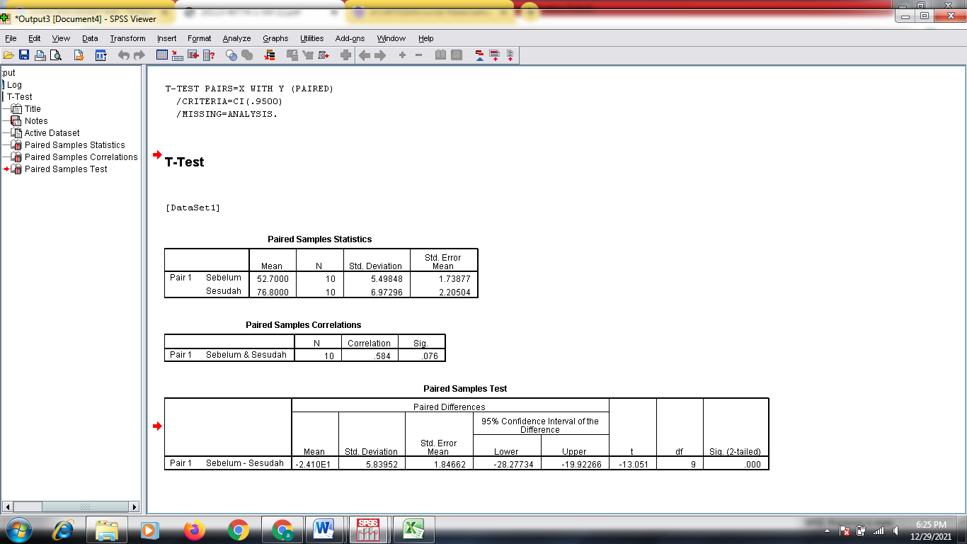

**Penyelesaian**

1. **Menentukan Hipotesis**

H0 = µ1 - µ2  = 0

H1 = µ1 - µ2  ≠ 0

1. **Menentukan t hitung dan signifikansi**

dari perhitungan di atas, didapat nilai t hitung adalah -13.051 dan signifikansi 0,000

1. **Menentukan t tabel**

df = n -1 = 10 – 1 = 9, sehingga didapat nilai t tabel = 2.26216

1. **Kriteria pengujian**

* jika –t tabel < t hitung < t tabel maka Ho diterima.
* jika –t hitung < t tabel atau t hitung > t tabel maka Ho ditolak.

Berdasar signifikansi :

* jika signifikansi > 0,05 maka Ho diterima.
* Jika signifikansi < 0,05 maka Ho ditolak.

1. **Membuat Kesimpulan**

Nilai t hitung < -t tabel (-13.051 < 2.26216) dan signifikansi (0,000 < 0,05) maka Ho ditolak. Jadi dapat disimpulkan bahwa variable pretest berpengaruh pada variable postest